**MINISTERIO DE EDUCACIÓN AUDITORÍA INTERNA**

**Informe O-DIDAI/SUB-146-2022-A**

**SIAD: 598089**

**CONSEJO O CONSULTORÍA DE PRIMER SEGUIMIENTO**

**a las recomendaciones emitidas por la Dirección de Auditoría Interna, en el informe CAI 00001, practicadas en Dirección Departamental de Educación de Jutiapa**

**GUATEMALA, SEPTIEMBRE DE 2022**

**INDICE**

INTRODUCCION 1

OBJETIVOS 1

ALCANCE DE LA ACTIVIDAD 1

RESULTADOS DE LA ACTIVIDAD 1

ANEXOS 4

# INTRODUCCIÓN

De conformidad con el nombramiento de auditoría No. O-DIDAI/SUB-146-2022 de fecha 09 de Agosto de 2022, emitido por la Directora de la Dirección de Auditoría Interna del Ministerio de Educación, fui designada para realizar, **Consejo o Consultoría** de primer seguimiento a las recomendaciones emitidas por la Dirección de Auditoría Interna, en el informe de auditoría CAI 00001, relacionadas con el área de Inventario, practicadas en la Dirección Departamental de Educación de Jutiapa.

**OBJETIVOS**

**GENERAL:**

Realizar primer seguimiento a las recomendaciones emitidas por la Dirección de Auditoría Interna.

**ESPECÍFICO:**

Verificar si existen recomendaciones implementadas, en proceso e incumplidas.

# ALCANCE DE LA ACTIVIDAD:

Se efectuó primer seguimiento a **7** recomendaciones, emitidas por la Dirección de Auditoría Interna, en el Informe de Auditoría según CAI: 00001, relacionadas con la Auditoría de Cumplimiento al área de inventario, por el período comprendido del 01 de septiembre de 2021 al 31 de enero de 2022, practicada en la Dirección Departamental de Educación de Jutiapa.

# RESULTADOS DE LA ACTIVIDAD:

# El resultado del trabajo realizado se resume a continuación:

# RECOMENDACIONES EN PROCESO:

# De conformidad con el formulario SR1 “Seguimiento a Recomendaciones”, y en solicitud de información realizada en oficio O-DIDAI/SUB-146-2022 No. 01-2022, de fecha 10 de agosto de 2022 y evaluación realizada a la documentación presentada, se determinó que no obstante las autoridades giraron instrucciones correspondientes están en proceso las recomendaciones por las razones siguientes:

# e) Las tarjetas de responsabilidad Nos. 1743 y 1744 aparecen registros por la cantidad total de Q. 12,450.00 cargados al profesional Mynor Yobany Merlos Florián, sin embargo no aparecen cantidades que sumen la cantidad de Q. 1,449.00 determinadas en la condición de la deficiencia. (Ver SR1)

# f) Los bienes que no fueron presentados en la verificación indicados en la condición de la deficiencia, los responsables de la administración manifestaron que están en proceso de actualización de las tarjetas de responsabilidad.

# 

# g) Únicamente fueron presentadas 4 tarjetas de responsabilidad de los profesionales Ronal Nery Peñate Flores, Freddy Estuardo Martínez Reyes, Aura Leticia Guerra y Guerra y Erika Ivania Gudiel, determinando que no ha sido completado el proceso de actualización de todas las tarjetas de responsabilidad. (Ver SR1)

El resultado que las recomendaciones estén en proceso, propicia que se mantengan firmes las acciones correctivas y atraso en el proceso administrativo, asimismo, riesgo de sanción económica por incumplimiento de recomendaciones por el ente fiscalizador estatal.

# RECOMENDACIONES INCUMPLIDAS

# De conformidad con el formulario SR1 “Seguimiento a Recomendaciones”, y en solicitud de información realizada en oficio O-DIDAI/SUB-146-2022 No. 01-2022, de fecha 10 de agosto de 2022 no fue presentada documentación e información alguna, se estableció que no han sido implementadas las recomendaciones siguientes:

# Realizar las acciones necesarias para la conciliación de los bienes según las diferencias reportadas entre el libro de inventarios, módulo de Sicoin Web Inventarios y Tarjetas de Responsabilidad, conforme al plan de trabajo que están elaborando con la Jefatura del Departamento Administrativo Financiero. (Ver SR1)

# Efectuar la contabilización de los bienes que se encuentran pendientes conforme al plan de trabajo que están elaborando con la Jefatura del Departamento Administrativo Financiero, dándole prioridad debido a que es una deficiencia que se ha dado a conocer en informes anteriores de Auditoría Interna. (Ver SR1)

# Cumplir con el cronograma establecido que indican que utilizarán para la actualización de tarjetas de responsabilidad; identificación en libros y localización física de los bienes y en el Sicoin Web, para iniciar el proceso de baja de bienes ferrosos e incinerables y trasladen los bienes a un lugar donde se tenga las medidas de seguridad necesarias a manera que se pueda efectuar la integración de los mismos e iniciar con el trámite de baja.(Ver SR1)

# Cumplir con realizar el inventario físico de bienes en la entidad como los establecimientos educativos que tienen bienes asignados de la Dirección Departamental de Educación de Jutiapa, conforme a la circular No. 02-022 que emitieron con fecha 03 de marzo de 2022. (Ver SR1)

El resultado que las recomendaciones estén incumplidas, propicia que se mantengan firmes las acciones correctivas que exista atraso en el proceso administrativo que genera debilidad en la rendición de cuentas, así como riesgo de sanción económica por el ente fiscalizador estatal, al incumplir con las recomendaciones.

**COMPROMISO DE LOS RESPONSABLES**

En Oficio INV-DAF-073-2022 de fecha 29 de agosto de 2022, El Director Departamental de Educación, Coordinador Sección Financiera y Encargado Unidad de Inventarios, todos personal de la Dirección Departamental de Educación de Jutiapa, indicaron que en seis meses se tendrán implementadas las recomendaciones en proceso e incumplidas.

**RECOMENDACIONES EN PROCESO**

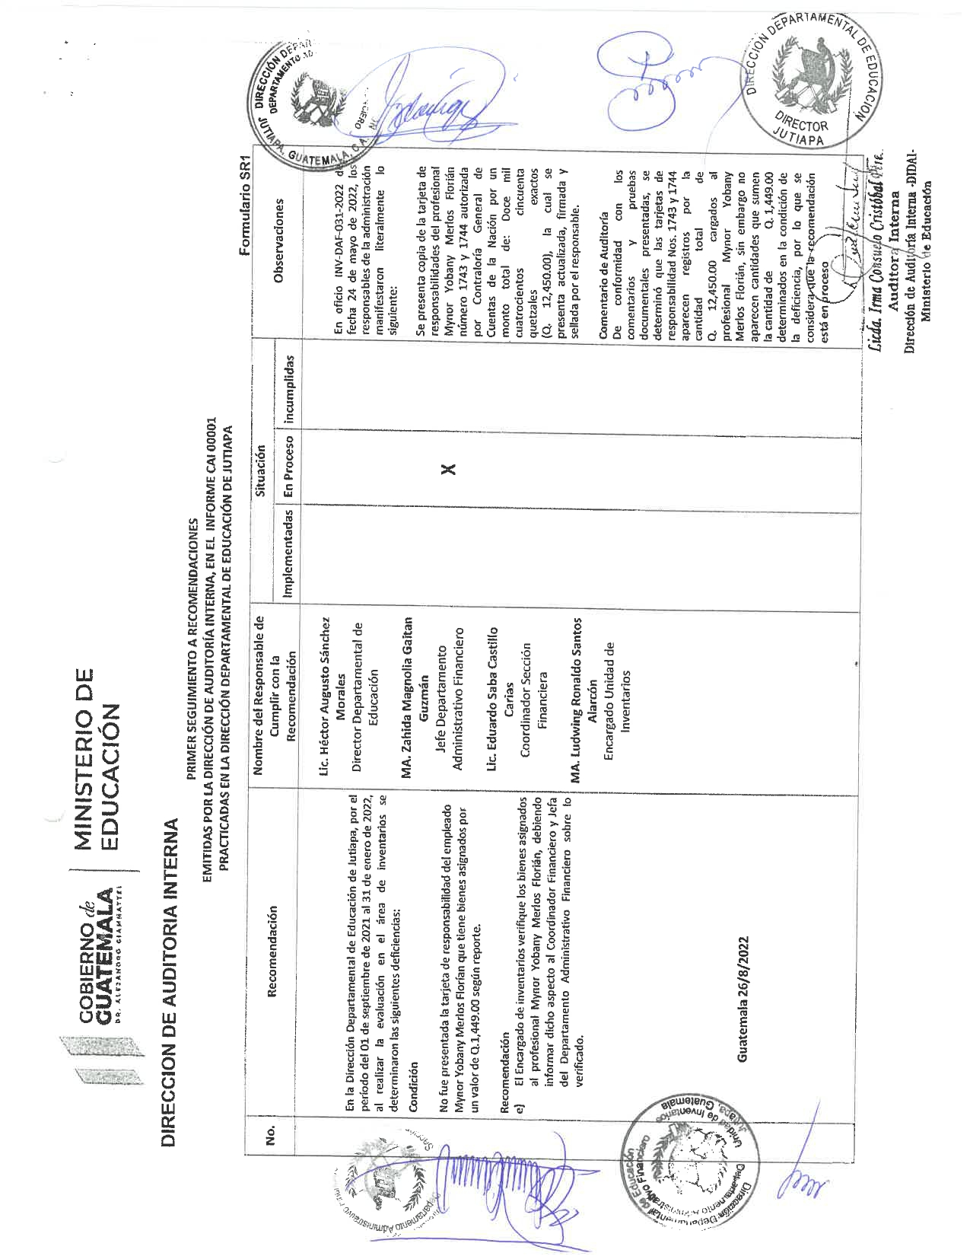

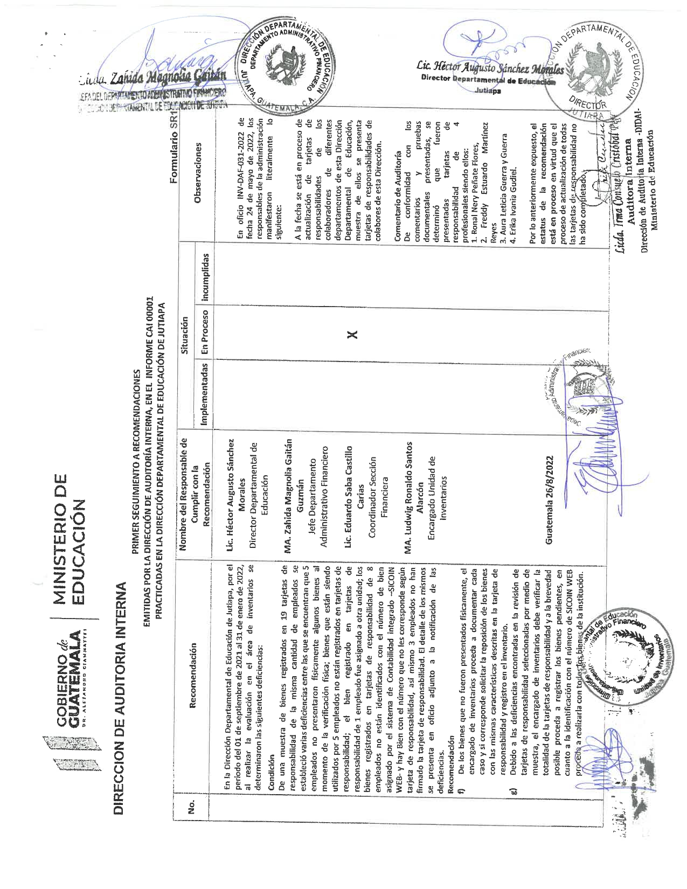

**RECOMENDACIONES INCUMPLIDAS**

